RNN no drop out

Test data acc = 0.7777777817514208

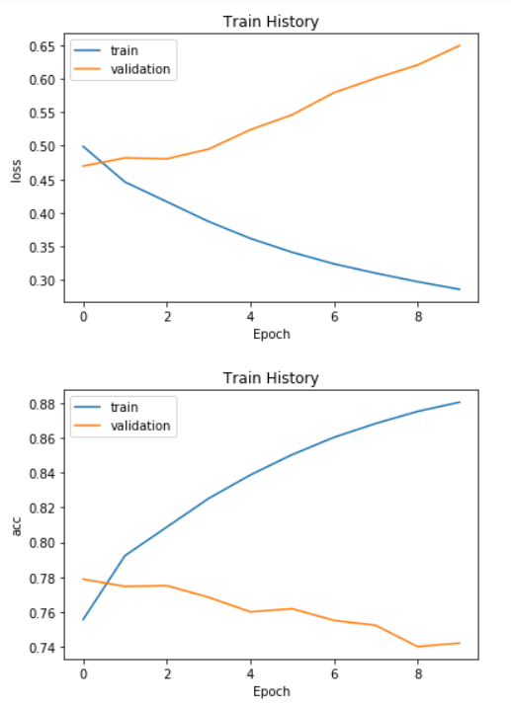

在no drop 情況下訓練次數越多train的acc越高但是val卻越低發生了overfitting,從test的acc也可以發現have drop 的test acc高於no drop所以no drop發生了overfitting

RNN have drop out

Test data acc = 0.8222222169240315

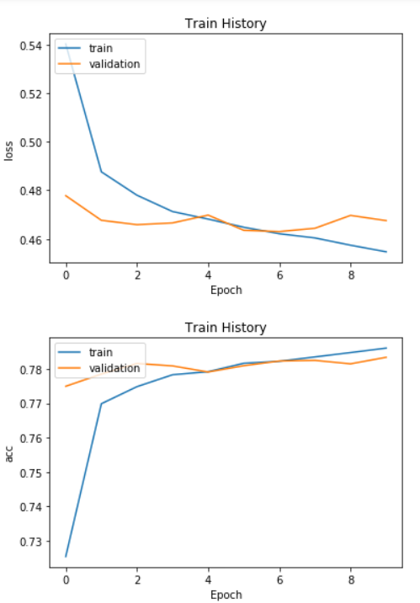

Have drop的情況下並沒有發生overfitting,train acc上升val acc也跟著些微上升,並沒有發生overfitting

LSTM no drop out

Test data acc =0.8111111150847541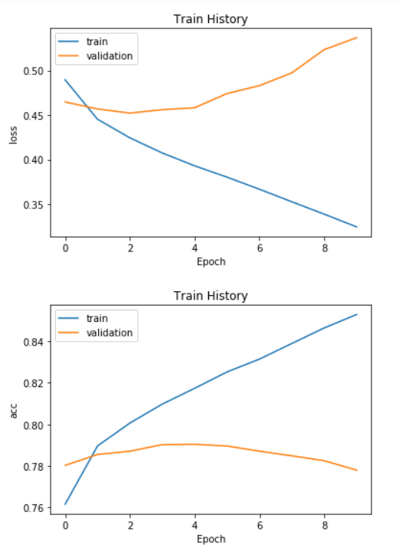

在no drop out情況下也同樣發生overfitting的情況,train aac上升但val acc卻下降了

LSTM have drop out

Test data acc =0.7999999947018094

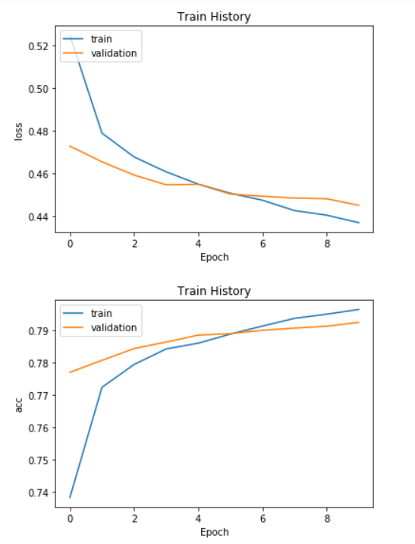

在have drop out的情況下沒有overfitting,因train acc上升val acc也跟著上升,雖然在have drop 的情況下test acc小於have drop的情況，但我們可以發現如果比較val acc會是have drop比較好,所以可以知道因為這90筆test data數量太少,使得偏差機率提升,所以我認為不是no drop的效果比較好,單純是因為這90筆test data剛好比較符合no drop的模型,如果test data數量大的話,have drop的表現應該會比較好

結論:

如果不使用drop out基本上train都會變好但是val都會變差所以發生了overfitting,而這兩個模型可以發現用LSTM的val acc更好,所以應該傾向使用LSTM